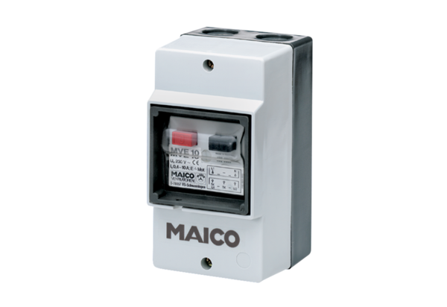Выключатель защиты двигателя MV 25Комплект поставки: 1 штукАссортимент: C
Номер артикула: 0157.0712Изготовитель: MAICO

